Giải bài tập Đại Số lớp 10 Chương 2 Bài 2: Hàm số y = ax+b
Hướng dẫn giải bài tập lớp 10 Bài 2: Hàm số y = ax+b
Bài 1. (Hướng dẫn giải trang 41 Giải tích 10 cơ bản)
Vẽ đồ thị hàm số:
a) y = 2x – 3;
b) y = √2;
c) y = -3x/2 +7
d) y = |x|.
Hướng dẫn giải:
a) Đồ thị hàm số y = 2x – 3 là đường thẳng đi qua hai điểm P(0; – 3) và Q = (-3/2;0)
(hình a).
b) Đồ thị hàm số y = √2 là đường thẳng song song với trục hoành đi qua điểm P(0; √2) (hình b).
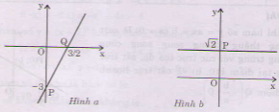
c) Đồ thị hàm số y = -3x/2 +7 là đường thẳng. Bởi vì giao điểm của đồ thị với trục tung P(0; 7) với trục hoành Q = (14/3;0)có tọa độ tương đối lớn nên ta có thể chọn các điểm thuộc đồ thị có tọa độ nhỏ hơn cho dễ vẽ. Chẳng hạn A(4; 1), B(2; 4). Đồ thị là đường thẳng AB (hình c).
d) y = |x| – 1 = 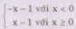(hình d).
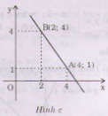
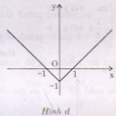
Bài 2. (Hướng dẫn giải trang 38 Giải tích 10 cơ bản)
Xác định a, b để đồ thị của hàm số y = ax + b đi qua các điểm.
a) A(0; 3) và B = (3/5;0)
b) A(1; 2) và B(2; 1);
c) A(15;- 3) và B(21;- 3).
Hướng dẫn giải:
a) Thay x, y trong phương trình y = ax + b bằng tọa độ của A và của B ta được hệ phương trình: 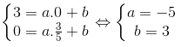Vậy phương trình của đường thẳng đi qua A(0; 3) và B = (3/5;0) là: y = – 5x + 3.
Đáp số: b) a= – 1, b= 3.
c) a= 0, b= – 3.
Bài 3. (Hướng dẫn giải trang 38 Giải tích 10 cơ bản)
Viết phương trình y = ax + b của đường thẳng:
a) Đi qua điểm A(4; 3), B(2;- 1).
b) Đi qua điểm A(1;- 1) và song song với Ox.
Hướng dẫn giải:
a) Phương trình đường thẳng (d) qua A(4; 3) và B(2;- 1) có dạng tổng quát là y = ax + b, trong đó a, b là các hằng số cần xác định.
Vì A(4; 3) ∈ d nên ta có phương trình của (d), do đó ta có: 3 = a.4 + b.
Tương tự B(2;- 1) ∈ d nên ta có: – 1 = a.2 + b
Từ đó ta tìm được phương trình đường thẳng AB là: y = 2x – 5.
Phương trình đường thẳng AB là: y = 2x – 5.
b) Đáp số: y = – 1.
Bài 4. (Hướng dẫn giải trang 38 Giải tích 10 cơ bản)
Vẽ đồ thị hàm số.
a) 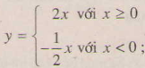
b) 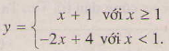
Hướng dẫn giải:
a)
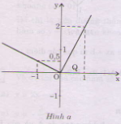
b) (đường gấp khúc liền nét).